Pressemeddelelse
August 2020

Natur og bæredygtighed
rykker ind i køkkenet i Lyngby-området
Ny analyse fra Voxmeter viser, at indbyggerne i Lyngby og omegn er de forbrugere i Danmark, som går mest op i bæredygtighed, når det kommer til køkkenet. Thomas Fabrin er JKE forhandler i Lyngby og bekræfter, at forbrugerne nu i langt højere grad end tidligere efterspørger naturlige materialer som træ og linoleum, når der skal købes nyt køkken.

Thomas Fabrin har været JKE forhandler i Lyngby i 15 år og tænkte, at han havde et klart billede af, hvilke køkkener forbrugerne i Lyngby-området helst ville have. Så var han syg i et halvt år, og da han kom tilbage, var der nye vaner.
”Forbrugerne i Lyngby-området tænker bæredygtigt og har fået smag for de naturlige materialer i køkkenet. De kommer ind i butikken og går målrettet efter fx linoleum på lågerne, fingertappede træskuffer eller trælameller på skabsvægge,” fortæller Thomas Fabrin.
Tal fra Voxmeter bekræfter, at indbyggerne i Region Hovedstaden er de danskere, som går højest op i bæredygtighed i køkkenet. Mere end hver tredje (36,5 pct.) siger, at det er meget vigtigt eller vigtigt, at køkkenet er bæredygtigt hvis eller når, de skal have et nyt køkken. Flere end hver anden (56,9 pct.) forbinder bæredygtighed i køkkenet med bæredygtige og naturlige materialer.
Investerer gerne i køkkenet
”Jeg oplever, at forbrugerne i vores område gerne vil investere i deres køkken, fordi det er boligens vigtigste rum. Det er her, familie og venner mødes over et godt måltid, og der skal være plads til lektielæsning og hygge. Når det gamle køkken skal skiftes, så vælger familierne i Lyngby-området ofte naturlige materialer med en varm glød og i et nordisk design - frem for tidligere, hvor det var det velkendte hvide køkken, der blev set på,” siger Thomas Fabrin.
JKE var først til at hente linoleum op fra gulvet og bruge det på køkkenlågerne. Linoleum er både et slidstærkt og naturligt materiale, som er rart at røre ved. Thomas Fabrin oplever, at kunderne især spørger efter linoleum og træ.
Det gælder ligeledes JKE’s Nature køkken, som også er tænkt ud fra naturens orden. Træer vokser opad, og det har inspireret designerne til at lade trælamellerne i JKE’s Nature køkken følge træets søgen mod lyset. Hertil vælger mange fx fingertappede træskuffer, som gerne må være synlige for alle og ikke gemt væk bag låger.
”Alle ved, at vi har en klimakrise, som giver rod i naturen. Derfor er Nature køkkenet sammensat af den natur, som er bæredygtig. Vi bruger bæredygtigt egetræ, CO2 neutralt linoleum på lågerne og hårdfør keramik på køkkenbordet. Det passer ind i vores kunders dagsorden og ønsker om ikke at belaste naturen unødigt,” fortæller Thomas Fabrin.
Og selv om der har været Corona-krise, så har forbrugerne ikke mistet lysten til at købe køkken. En ud af ti i Region Hovedstaden har planer om at købe nyt køkken.
Yderligere oplysninger:
Thomas Fabrin, JKE forhandler i Lyngby, Tel: 44 61 28 00, mail: jkelyngby@jkelyngby.dk
Pressefoto:
Thomas Fabrin fra JKE i Lyngby fortæller, at forbrugerne nu i langt højere grad end tidligere efterspørger naturlige materialer som træ og linoleum, når der skal købes nyt køkken
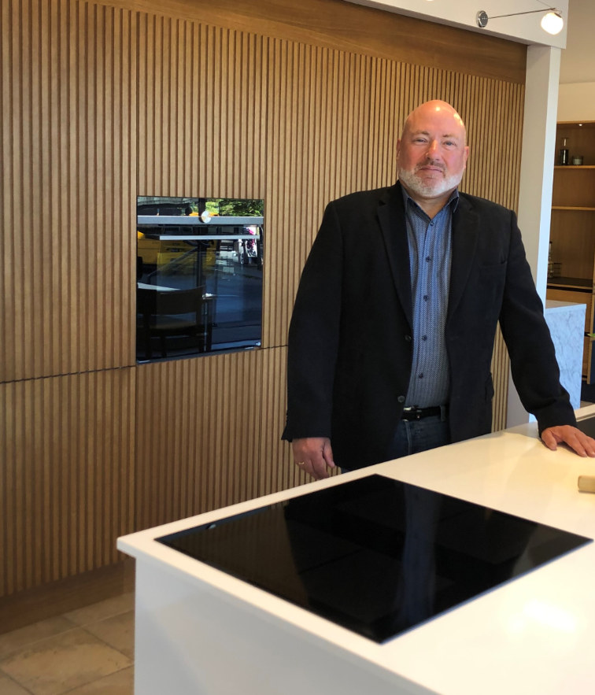

Fakta:
JKE har 14 butikker i Danmark, 10 i Sverige og 32 i Norge
JKE blev grundlagt i 1970 i Jerslev i Nordjylland ud fra et ønske om at sætte det gode håndværk og kvaliteten i højsæde. Her ligger køkkenvirksomheden stadig, og filosofien er uforandret.
JKE er i dag ejet af Ballingslöv koncernen.
JKE producerer på baggrund af 100% grøn energi, dvs. fra vind-, vand- og solenergi. Opvarmning af hele fabrikken sker med biogas.

